綠島風情話二日遊(自由行)
D1 松山機場—豐年機場--搭船前往綠島—搭摩托車環島活動——綠島安排住宿—自費參加朝日溫泉泡湯樂
集合於松山機場，自行辦理報到手續，搭機前往有後山之稱的綠島，後專車前往富岡碼頭搭船前往綠島。抵達後騎乘摩托車來一趟綠島環島活動；您可前往綠島旅客中心欣賞多媒體，讓您先了解綠島的文化及風景。自行環島活動：途經將軍岩，順道欣賞人權紀念公園，一個具有時代象徵意義的建築，紀錄著對舊時代白色恐怖的鄙棄，意味著對新時代免於恐懼之自由的追求。並可遠眺牛頭山，觀音洞；綠島人的信仰，海蔘坪；可欣賞到睡美人及哈巴狗在海上的美景。今晚入住賓島渡假村。今晚您可自費參加全世界只有三處才有的朝日溫泉，聽濤、賞星空，仰望星空，怡然自得。嘴饞嗎？您可前往東昇羊肉爐，嚐嚐綠島特有的風味。今晚遊蟲鳴鳥叫及海濤聲中伴您入眠！！

D3海底風光遊(特別安排參加浮潛活動)—搭船返回富岡—豐年機場
早餐於飯店內享用。之後前往參加水上活動﹝浮潛﹞，探索海底世界、熱帶魚、珊瑚礁，或您也找一個沒人干擾的地方拿個釣竿，享受釣魚的樂趣，也可騎車兜風。
或也可自費參加搭乘半潛水艇或玻璃底船。之後，您可把握綠島歡樂時光，千萬不能錯過綠島特有名產、鹿茸酒、羊肉干，饋贈親朋好友！之後搭船返回富岡。接往豐年機場搭機返回台北，結束此次愉快的綠島風情話。

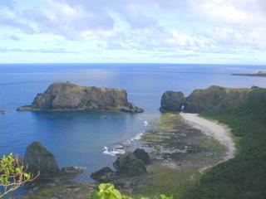
內容包含：
- 台北/台東來回機票含兵險
- 綠島賓島渡假村一晚住宿
- 飯店早餐
- 綠島機車、浮潛一次
- 豐年機場至富岡碼頭來回接送
- 富岡碼頭至綠島來回船資
- 200萬旅遊責任險+3萬醫療

